Вакуумная система удаления пыли

Модель: DVS14

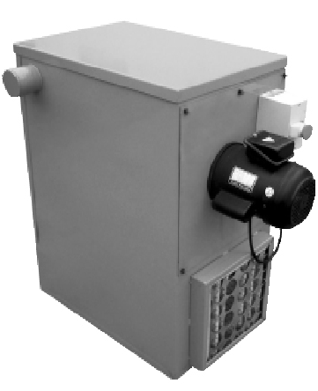

***Инструкция по эксплуатации***

I. Установка

Доставить транспортировочный контейнер к месту установки. Распаковать вакуумную систему удаления пыли и проверить на наличие повреждений. При обнаружении повреждений связаться с грузоперевозчиком.

Открыть установочный комплект (см. Дополнительные принадлежности в перечне запасных частей). Установить крышку и выдвижной ящик, если он снят. Надеть хомут на 3-дюймовый вакуумный шланг. Надеть шланг на впускной канал (ы). Переместить хомут на канал, чтобы закрепить шланг. Повторить данную процедуру, чтобы подсоединить шланг к выходному каналу на шлифовальном станке.

**II**. Электрическое подключение

Подключение выполняется в соответствии с монтажной схемой. Подключение к источнику питания выполняется только квалифицированным электромонтажником. При подключении системы надлежит соблюдать все действующие нормы и правила.

III. Эксплуатация

Для запуска двигателя вакуумной системы удаления пыли перевести тумблер на двигателе в положение ON (ВКЛ). Для выключения вакуумной системы удаления пыли перевести тумблер на двигателе в положение OFF (ВЫКЛ).

IV. Техническое обслуживание

ВНИМАНИЕ:

ОТКЛЮЧИТЬ СИСТЕМУ ОТ СЕТИ ПЕРЕД ВЫПОЛНЕНИЕМ ТЕХНИЧЕСКОГО ОБСЛУЖИВАНИЯ. НЕВЫПОЛНЕНИЕ ДАННОГО ПРАВИЛА МОЖЕТ ПРИВЕСТИ К ТРАВМАМ ПЕРСОНАЛА. НЕ ВКЛЮЧАТЬ СИСТЕМУ СО СНЯТОЙ КРЫШКОЙ. НЕ ПРИКАСАТЬСЯ К ЛОПАСТЯМ ВЕНТИЛЯТОРА, НЕ ДОПУСКАТЬ ПОПАДАНИЯ В ВЕНТИЛЯТОР ОДЕЖДЫ.

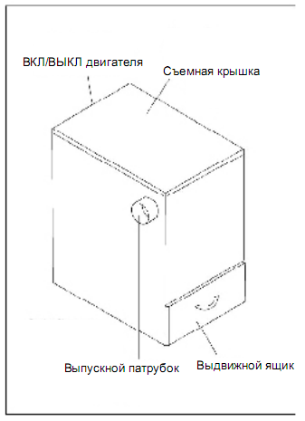

Очистка

Периодически удалять стружку и мусор из выдвижного ящика. Для очистки использовать щетку. Для сбора мусора использовать пылесос.

Фильтр

Регулярно проверять фильтр. Своевременно менять фильтр.

Герметизация выдвижного ящика

Регулярно проверять уплотнение выдвижного ящика, поврежденное уплотнение подлежит замене. Содержать уплотнение в исправном состоянии для обеспечения эффективности системы.

Разборка

Разборка системы удаления пыли требуется только для замены двигателя или компонентов вентилятора. Выключатель двигателя может быть заменен без снятия двигателя.

1. Снять выдвижной ящик (2) и крышку (4) с основания (1).
2. Снять крышку фильтра (5) и фильтр (6). При необходимости заменить фильтр.
3. Отвернуть пять гаек (10) и снять пружинные шайбы (11) со шпилек на задней части основания (1).
4. Отвернуть четыре гайки (12) и снять пружинные шайбы (13) с винтов (14). Извлечь винты (14) из корпуса вентилятора. Отделить опорную панель двигателя (9) (с вентилятором и двигателем) от основания (1).
5. Отвернуть пять гаек (17), снять пружинные шайбы (18) и винты (19), которые крепят корпуса вентилятора.
6. С помощью плоского инструмента отделить внешний корпус вентилятора (16) от внутренней части корпуса вентилятора (24).
7. С помощью шестигранного ключа ослабить установочный винт (22). Снять вентилятор (21) с вала двигателя (25). Снять шпонку (23) с вала двигателя.
8. Использовать шлицевую отвертку, чтобы зафиксировать винты (28) (во внутреннем корпусе). Отвернуть четыре гайки (26) и снять пружинные шайбы (27) от винтов (28) на монтажных креплениях двигателя.

Сборка

Сборка производится в обратной последовательности разборки. Во время сборки соблюдать следующие правила:

1. Установить двигатель (25) и внутренний корпус вентилятора (24) на задней панели; убедиться, что канал вентилятора обращен вниз.

1. Убедиться, что защитная скоба (20) установлена в канал вентилятора.
2. Собрать корпусы вентилятора (16 и 24). Провернуть вентилятор (21) вручную, чтобы проверить трение. Отрегулировать вентилятор по мере необходимости.
3. Используя отвертку, выровнять отверстия под винты в наружном корпусе вентилятора (16), прокладку (15) и во внутренней панели основания (1).
4. Установить опорную панель (9) на пять шпилек в задней части основания (1).
5. Подключите электропитание и проверьте работу системы.

V. Электрическая часть

ПРЕДУПРЕЖДЕНИЕ: Для соответствия различным требованиям доступны различные электрические конфигурации. Каждое изделие проходит испытания на заводе-изготовителе перед отгрузкой, параметры изделия указываются на кабеле питания. ОДНАКО, перед попыткой изделия необходимо убедиться, что:

1. Электрические характеристики сети соответствуют требованиям двигателя.
2. Проводка соответствует требованиям.
3. Линия питания изделия оснащена предохранителем с задержкой по времени или автоматическим прерывателем с номинальным током немного превышающим ток полной нагрузки двигателя.

ПРЕДУПРЕЖДЕНИЕ: К работам по обслуживанию электрической части изделия допускается только квалифицированный электротехнический персонал. Обслуживание электрической части изделия должно осуществляться в соответствии с действующими нормами и правилами.

Напряжение 230 вольт, в зависимости от типа двигателя. Местные правила могут, не разрешать использование штепселя для подключения изделия. В случае если использование штепселя разрешается, то следует соблюдать следующие методы установки:

1. Используемый штепсель должен иметь заземление. То есть, для подключения к однофазной сети 115 В должна использоваться трехконтактная вилка с двумя плоскими параллельными штырями проводов питания и одним закругленным или U-образным штырем для заземления. Для подключения к однофазной сети 230 В должна использоваться трехконтактная вилка с двумя плоскими параллельными штырями проводов питания и одним закругленным или U-образным штырем для заземления.

2 Линия питания, к которой подключен штепсель, должна быть оснащена отдельным проводом заземления, чтобы заземляющий контакт вилки мог быть подключен к заземлению.

Примечание: Местные правила во многих регионах НЕ РАЗРЕШАЮТ ПРИМЕНЯТЬ ШТЕПСЕЛЬНОЕ ПОДКЛЮЧЕНИЕ ДЛЯ ОДНОФАЗНОЙ СЕТИ, КОГДА ИЗДЕЛИЕ ИСПОЛЬЗУЕТСЯ В КОММЕРЧЕСКИХ ИЛИ ПРОМЫШЛЕННЫХ ЦЕЛЯХ.

В этих случаях необходимо подключить изделие к линии питания через распределительную коробку.

Вращение двигателя

Двигатель должен вращаться против часовой стрелки, ремень должен двигаться вниз, а диск шлифовального станка должен вращаться по часовой стрелке. Двигатели подключены на заводе-изготовителе надлежащим образом.

Преобразование напряжения

Проводка однофазных двигателей на заводе подключается для сети 115 В или 230 В по желанию заказчика. Если требуется изменить напряжение, то снять заднюю крышку с основания и положить машину на бок. Снять крышку с двигателя. Подключить двигатель в соответствии со схемой подключения электродвигателя. Электрические разъемы выбираются в зависимости от напряжения. Этим завершается процесс преобразования напряжения.

Защита цепи

Если линия питания снабжена защитой от перегрузки, которая имеет слишком высокое значение, то для защиты двигателя должно использоваться устройство защиты от перегрузки в точке, где производится подключение машины, а ток отключения должен быть немного выше, чем ток максимальной нагрузки.

Общие параметры

|  |  |
| --- | --- |
| Макс. воздушный поток | 14 м³/мин |
| Макс. поток | 25 м/сек. |
| Уровень шума при работе машины | 80-90 дБ |
| Размер фильтра | 295x295x45 мм |
| Размер патрубка | Ø 75 мм |
| Размер шланга | 75x1500 мм |
| Мощность двигателя | 0.55 кВт (220 В) |
| Питание | 1фаза, 220 вольт 50Гц. |
| Размеры упаковки | 920x590x850 мм |
| Масса нетто/брутто | 58/60 кг |

*шланг в комплекте не поставляется

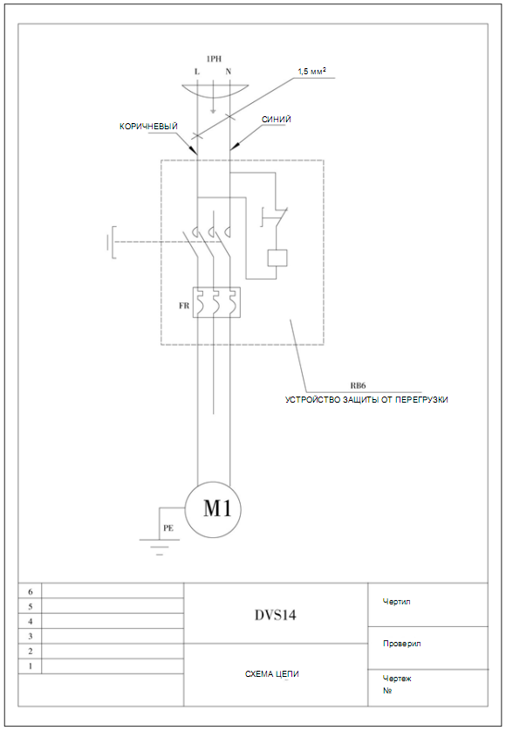

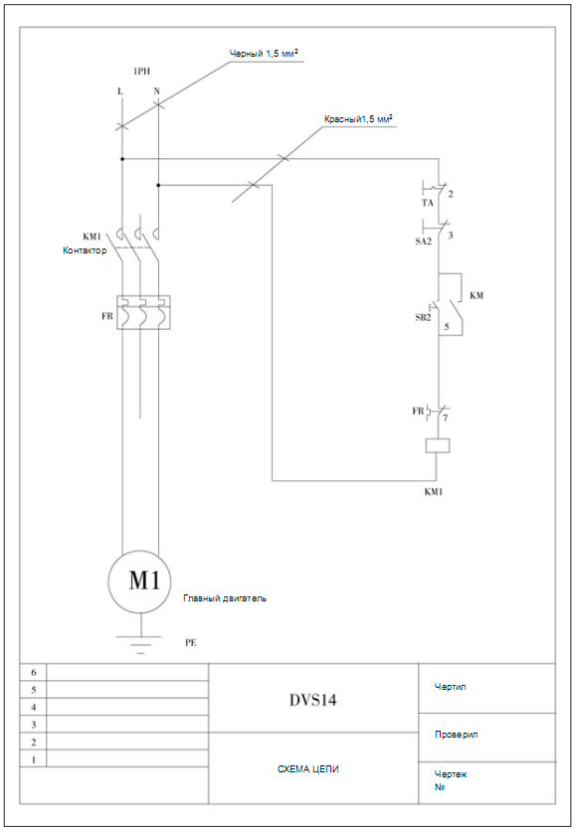

Трехфазное электрическое подключение

1. Перед подключением оборудования к линии питания необходимо отключить напряжение на данной линии.
2. Подключить провода заземления. Это – провода либо зеленый, либо зеленого цвета с белой полосой.
3. Подключить остальные три провода кабеля к трем проводам линии питания.
4. Подать напряжение на линию питания.

Вращение двигателя

Двигатель должен вращаться против часовой стрелки, ремень должен двигаться вниз, а диск шлифовального станка должен вращаться по часовой стрелке. Если это так, значит подключение выполнено правильно. Если двигатель вращается в ненадлежащем направлении, то выполнить следующее:

1. Отключить напряжение на линии питания.
2. Поменять местами любые два провода питания.
3. Подать напряжение на линию питания.
4. Включить двигатель. Теперь двигатель должен вращаться в правильном направлении.

Преобразование напряжения

Проводка трехфазных двигателей на заводе подключается для сети 230 В или 400 В по желанию заказчика. Если требуется изменить напряжение, то снять заднюю крышку с основания и положить машину на бок. Снять крышку с двигателя. Подключить двигатель в соответствии со схемой подключения электродвигателя. Этим завершается процесс преобразования напряжения.

Защита цепи

Если линия питания снабжена защитой от перегрузки, которая имеет слишком высокое значение, то для защиты двигателя должно использоваться устройство защиты от перегрузки в точке, где производится подключение машины, а ток отключения должен быть немного выше, чем ток максимальной нагрузки.

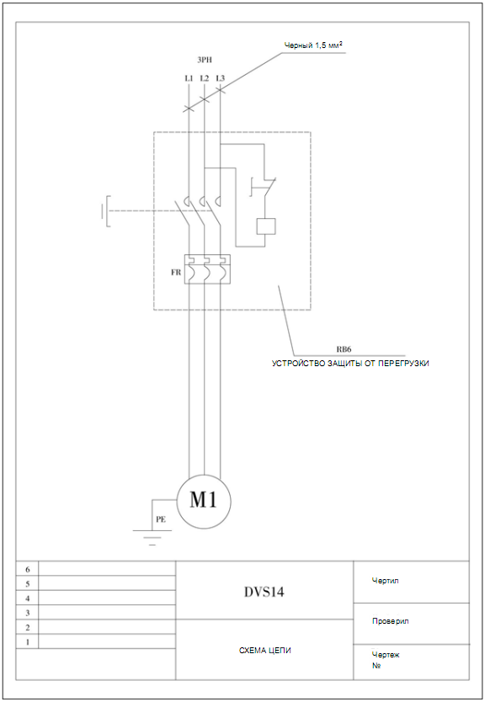

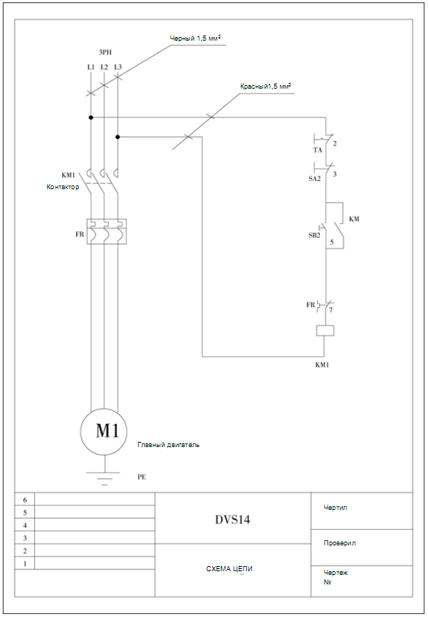

**Детальный чертеж – Вакуумная система удаления пыли**

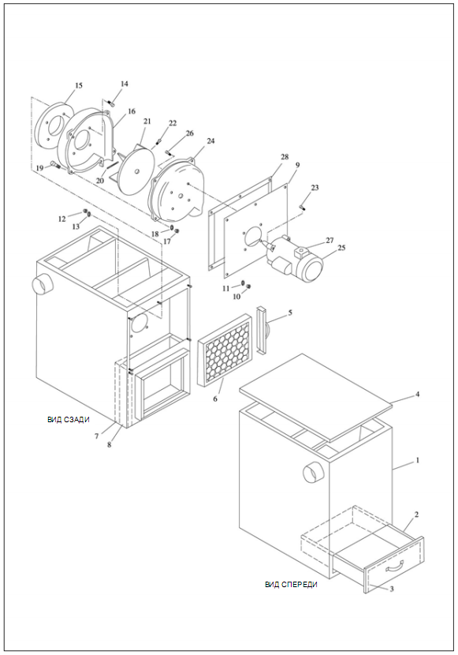

**Перечень деталей – Вакуумная система удаления пыли**

|  |  |  |  |  |  |
| --- | --- | --- | --- | --- | --- |
| № детали | Наименование | К-во | № детали | Наименование | К-во |
| 01 | Основание | 1 | 15 | Распорка | 1 |
| 02 | Выдвижной ящик | 1 | 16 | Внешний корпус вентилятора | 5 |
| 03 | Уплотнение | *По заказу | 17 | Гайка | 5 |
| 04 | Крышка | 1 | 18 | Стопорная шайба | 5 |
| 05 | Крышка фильтра | 1 | 19 | Винт с шестигранной головкой | 5 |
| 06 | Фильтр | 1 | 20 | Защитная скоба | 1 |
| 07 | Задняя панель | 1 | 21 | Вентилятор | 1 |
| 08 | Боковая панель | 2 | 22 | Установочный винт | 1 |
| 09 | Опорная панель двигателя | 1 | 23 | Шпонка | 1 |
| 10 | Гайка | 5 | 24 | Внутренний корпус вентилятора | 1 |
| 11 | Стопорная шайба | 5 | 25 | Двигатель | 1 |
| 12 | Гайка | 4 | 26 | Винт с шестигранной головкой | 4 |
| 13 | Стопорная шайба | 4 | 27 | Уплотнение | *По заказу |
| 14 | Винт с шестигранной головкой | 4 | 28 | Выключатель двигателя | 1 |